BASES DE DATOS 1

LUIS EDIN IBARGUEN MOSQUERA

Taller N°. 1

ING. CARLOS ALBERTO LONDOÑO LOAIZA

CORPORACIÓN DE ESTUDIOS

TECNOLÓGICOS

DEL NORTE DEL VALLE

PROGRAMA

CARTAGO

2016

**1). Bases de datos:** Una base de datos o banco de datos es un conjunto de datos pertenecientes a un mismo contexto y almacenados sistemáticamente para su posterior uso. En este sentido; una biblioteca puede considerarse una base de datos compuesta en su mayoría por documentos y textos impresos en papel e indexados para su consulta. Actualmente, y debido al desarrollo tecnológico de campos como la informática y la electrónica, la mayoría de las bases de datos están en formato digital, siendo este un componente electrónico, por tanto se ha desarrollado y se ofrece un amplio rango de soluciones al problema del almacenamiento de datos.

**2).** 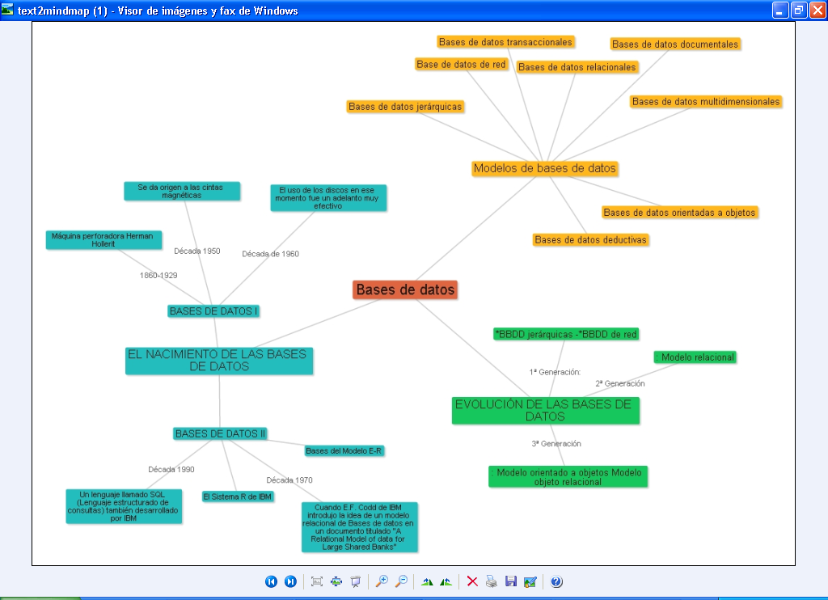

[text2mindmap.com/o7GaD8f](http://text2mindmap.com/o7GaD8f)

**3).**

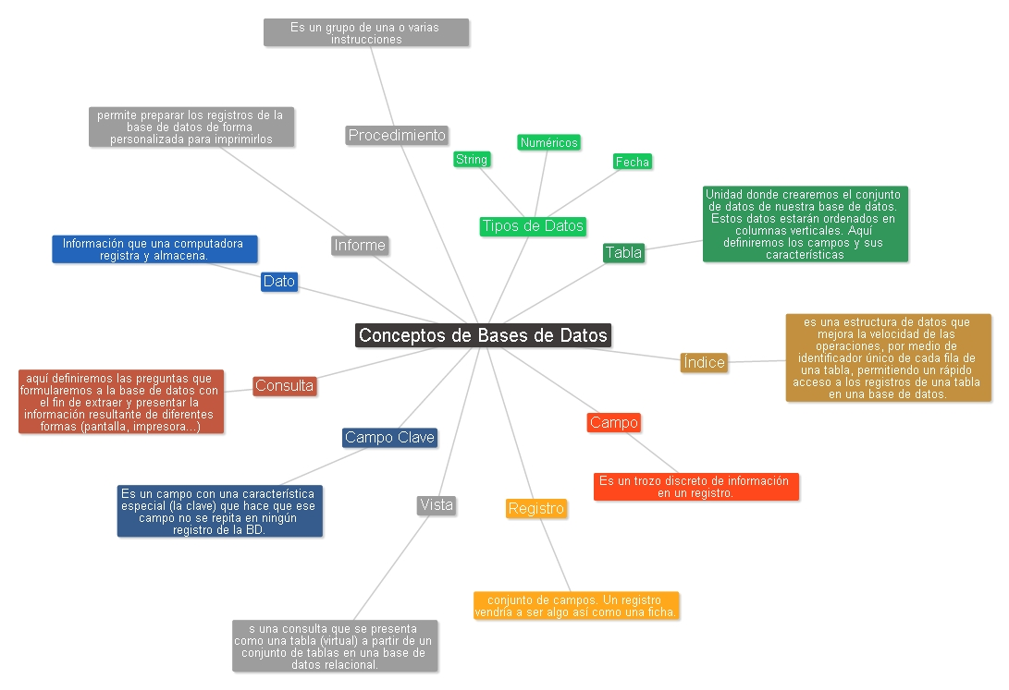

text2mindmap.com/ZvZpdv7

**4). .**

a--Bases de datos estáticas: Éstas son bases de datos de sólo lectura, utilizadas primordialmente para almacenar datos históricos que posteriormente se pueden utilizar para estudiar el comportamiento de un conjunto de datos a través del tiempo, realizar proyecciones y tomar decisiones. Por ejemplo la empresa IBM se dedicó al desarrollo de la computadora y ha hecho grandes impactos en el área informática

b-- -Bases de datos dinámicas: Éstas son bases de datos donde la información almacenada se modifica con el tiempo, permitiendo operaciones como actualización, borrado y adición de datos, además de las operaciones fundamentales de consulta. Un ejemplo de esto puede ser la base de datos utilizada en un sistema de información de un supermercado, una farmacia, un videoclub o una empresa.

c- -Bases de datos bibliográficas: Solo contienen un subrogante (representante) de la fuente primaria, que permite localizarla. Un registro típico de una base de datos bibliográfica contiene información sobre el autor, fecha de publicación, editorial, título, edición, de una determinada publicación, etc. Puede contener un resumen o extracto de la publicación original, pero nunca el texto completo, porque si no, estaríamos en presencia de una base de datos a texto completo (o de fuentes primarias —ver más abajo). Como su nombre lo indica, el contenido son cifras o números. Por ejemplo, una colección de resultados de análisis de laboratorio, entre otras.

d- Bases de datos deductivas: Un sistema de base de datos deductiva, es un sistema de base de datos pero con la diferencia de que permite hacer deducciones a través de inferencias. Se basa principalmente en reglas y hechos que son almacenados en la base de datos. Las bases de datos deductivas son también llamadas bases de datos lógicas, a raíz de que se basa en lógica matemática.

e- -Bases de datos multidimensionales: Son bases de datos ideadas para desarrollar aplicaciones muy concretas, como creación de Cubos OLAP. Básicamente no se diferencian demasiado de las bases de datos relacionales (una tabla en una base de datos relacional podría serlo también en una base de datos multidimensional), la diferencia está más bien a nivel conceptual; en las bases de datos multidimensionales los campos o atributos de una tabla pueden ser de dos tipos, o bien representan dimensiones de la tabla, o bien representan métricas que se desean estudiar.

**5)**. World Data Centre for Climate (6.000 Tb)

*National Energy Research Scientific Computing Center (2.800 Tb)

*AT&T (323 Tb)

*Google (- Tb)

*Sprint (operador móvil de EEUU) (300 Tb)

*ChoicePoint (información telefónica, páginas blancas) (250 Tb)

*YouTube (45 Tb)

*Amazon (42 Tb)

*La CIA (- Tb)

*Biblioteca del Congreso de los EEUU (20 Tb)

**6).**

**\*Edgar Frank Codd (Ted Codd),** fue un científico informático inglés (19 de agosto de 1923 - 18 de abril de 2003), conocido por crear el modelo relacional de bases de datos.en un artículo "Un modelo relacional de datos para grandes bancos de datos compartidos" ("A Relational Model of Data for Large Shared Data Banks") en 1970, definió el modelo relacional y publicó una serie de reglas para la evaluación de administradores de sistemas de datos relacionales y así nacieron las bases de datos relacionales.

A partir de los aportes de Codd el multimillonario Larry Ellison desarrollo la base de datos Oracle, el cual es un sistema de administración de base de datos, que se destaca por sus transacciones, estabilidad, escalabilidad y multiplataforma.

Inicialmente no se usó el modelo relacional debido a que tenía inconvenientes por el rendimiento, ya que no podían ser competitivas con las bases de datos jerárquicas y de red. Ésta tendencia cambio por un proyecto de IBM el cual desarrolló técnicas para la construcción de un sistema de bases de datos relacionales eficientes, llamado System R.

\***Lawrence Joseph Ellison**, conocido como Larry Ellison (nació el 17 de agosto de 1944, en la ciudad de Nueva York), es el fundador de Oracle donde fue Director Ejecutivo de 1977 hasta 2015. Fue criado por su tía en Chicago sin pasar ninguna privación en una familia de clase media. Nunca le gustó demasiado estudiar y tampoco terminó la carrera universitaria en la universidad de Illinois.

Se traslada a California y trabaja en Ampex Corporation y en dos empresas similares. Al cabo de poco tiempo funda su propia empresa de sistemas informáticos; la empresa Oracle. Comienza a funcionar en 1977 y al cabo de dos años pasa a denominarse Relational Software Inc. En la actualidad, casi todos los principales sitios web funcionan gracias a las bases de datos Oracle Corporation.

**\*Roger Kent Summit** (1930) es un informatólogo, documentalista y empresario estadounidense. Experto en sistemas de información, fue el fundador de la compañía de recuperación de información en línea Dialog y uno de los padres de la teledocumentación.

La historia de Dialog está íntimamente ligada a la figura de Roger Kent Summit, considerado como el “padre‿ de la industria online, y que trabajó para la Lockheed Missiles and Space Company. En 1966, esta empresa obtuvo un contrato con la NASA (National Aeronautics and Space Administration) para desarrollar un software de recuperación que permitiera buscar de manera rápida y eficaz en sus bases de datos al que se le llamó llamado RECON (Remote Console). En 1969-1970, por encargo de la Atomic Energy Commission, comenzó a gestionar la colección de resúmenes de Nuclear Science.

En 1972, la Lockheed decide explotar su sistema de recuperación de información instalando dos grandes ordenadores que unidos a las principales redes de transmisión existentes (Telenet y Tymnet), dan servicio público tanto en USA como en Europa, convirtiéndose en el primer servicio comercial online del mundo. El sistema se denominó desde entonces Dialog, teniendo su sede central en Palo Alto (California). En agosto de 1988, Dialog es adquirido por Knight-Ridder Inc.; esta misma empresa compra en 1993 el servicio Data-Star, que era el distribuidor europeo más utilizado en 1985 y le estaba haciendo una gran competencia sobre todo en el mercado europeo. En 1995, Dialog Information Services pasa a denominarse Knight- Ridder Information Inc., que en 1997 es comprada por M.A.I.D. plc, pasando a denominarse la fusión de las dos compañías The Dialog Corporation; y ya por último, en Abril del 2000, The Thomson Corporation compra la División de Servicios de Información de The Dialog Corporation, entre los que se encuentran Dialog y Data-Sta r.

**\*Bill Gates** nació el 28 de Octubre de 1955. El y sus dos hermanas crecieron en Seattle. Su padre, William H. Gates II, es un abogado de Seattle. Mary Gates, su madre, fue profesora de un colegio, regenta de la universidad de Washington y presidenta de la United Way International.

Un aspecto significativo de la actividad de Microsoft ha sido el software de aplicaciones. En 1984 Microsoft era una de las pocas compañías que desarrollaba aplicaciones para los equipos Apple Macintosh. Posteriormente, esta experiencia adquirida en el desarrollo de aplicaciones para el entorno gráfico de Macintosh le procuró el éxito en aplicaciones para el entorno Windows, por ejemplo, la hoja de cálculo Excel y el procesador de textos Word. Actualmente estas aplicaciones actúan de forma similar en Windows y en Macintosh.

Otra gama de productos de Microsoft incluye sistemas de red de área local, que conectan computadoras y componentes de hardware, como el dispositivo apuntador Microsoft Mouse. Microsoft también produce software de bases de datos, como Access, y aplicaciones multimedia que abarcan desde productos infantiles hasta obras de referencia y consulta.

**\*Ulf Michael Widenius** (a menudo llamado Monty), nació el 3 de marzo de 1962, en Helsinki, Finlandia. Es el autor principal de la versión original de la base de datos de código abierto MySQL y miembro fundador de la empresa MySQL AB.

se demostró que la apuesta de MySQL de hacer un software de gestión de bases de datos sencillo y ligero y, sobre todo, apostar por un modelo basado en software libre en el que la base del negocio no está en el cobro por licencias, era una apuesta ganadora. En 2008, Sun Microsystems, adquirió MySQL valorándola en 1.000 millones de dólares, refrendando el hecho de que el software libre es un modelo para la empresa capaz de generar riqueza tanto para las personas directamente involucradas en un proyecto como para la comunidad.

**7)**

a)._ Un sistema gestor de base de datos (SGBD) es un conjunto de programas que permiten el almacenamiento, modificación y extracción de la información en una base de datos, además de proporcionar herramientas para añadir, borrar, modificar y analizar los datos. Los usuarios pueden acceder a la información usando herramientas específicas de interrogación y de generación de informes, o bien mediante aplicaciones al efecto.

Estos sistemas también proporcionan métodos para mantener la integridad de los datos, para administrar el acceso de usuarios a los datos y para recuperar la información si el sistema se corrompe. Permiten presentar la información de la base de datos en variados formatos. La mayoría incluyen un generador de informes. También pueden incluir un módulo gráfico que permita presentar la información con gráficos y tablas.

b)._ Las funciones provistas por un SGBD pueden agruparse en tres clases:

La ejecución de las operaciones sobre la base de datos para luego proporcionarlos al usuario en función de su requerimiento se realiza de un modo eficiente y seguro. Sus características de un SGDB posibilitan el cumplimiento de una serie de funciones, que pueden agruparse de la siguiente manera:

b.1. Definición de los datos: El SGBD ha de poder definir todos los objetos de la base de datos partiendo de definiciones en versión fuente para convertirlas en la versión objeto.

b.2. Manipulación de los datos: El SGBD responde a las solicitudes del usuario para realizar operaciones de supresión, actualización, extracción, entre otras gestiones. El manejo de los datos ha de realizarse de forma rápida, según las peticiones realizadas por los usuarios, y permitir la modificación del esquema de la base de datos gracias a su independencia.

b.3. Seguridad e integridad de los datos: Además de registrar el uso de las bases de datos, ante cualquier petición, también aplicará las medidas de seguridad e integridad de los datos (adopta medidas garantizar su validez) previamente definidas. Un SGBD debe garantizar su seguridad frente a ataques o simplemente impedir su acceso a usuarios no autorizados por cualquier razón.

b.4. Recuperación y restauración de los datos: La recuperación y restauración de los datos ante un posible fallo es otra de las principales funciones de un SGBD. Su aplicación se realizará a través de un Plan de recuperación y restauración de los datos que sirva de respaldo.

c)._ Tipos de gestores de bases de datos: La tipología de los SGBD es muy variada, en función del criterio que utilicemos para su clasificación. Agruparlos atendiendo al modelo de datos, número de usuarios o de sitios suele ser lo más habitual, si bien la tipología puede obedecer a otras muchas pautas, según convenga desde un determinado enfoque práctico:

Si atendemos al modelo de datos, los gestores de bases de datos pueden ser:

*Relacionales

*En Red

*Jerárquicos

*Orientados a objetos

Por su parte, es posible diferenciarlos según sean o no propietarios, en función de la licencia, de acuerdo con el número de usuarios monousuario o multiusuario y, por ejemplo, también agruparlos en centralizados y distribuidos, esta vez según el número de sitios.

d)._

*MySQL, *Oracle, *Microsoft SQL Server, *Microsoft Access, *Visual FoxPro, *PostgreSQL, *Apache Derby, *DB2, *DB2 express-C, *SQLite.

**8).**

*Regla de información, *Regla de acceso garantizado, *Tratamiento sistemático de valores nulos, *Catálogo en línea dinámico basado en el modelo relacional, *Regla de sublenguaje completo de datos, *Regla de actualización de vista, *Inserción, *actualización y supresión de alto nivel, *Independencia física de los datos, *Independencia lógica de los datos, *Independencia de integridad, *Independencia de distribución, *Regla de no subversión.

Las reglas de Codd lo que hacen es que el modelo de la base de datos sea verdaderamente relacional, y no solo se dedique a guardar la información en tablas, explotando así todas las capacidades relacional que nos brinda este modelo para poder obtener una base de datos más eficaz con la ayuda de dichas normas.

**9).**

**SQL** (por sus siglas en inglés Structured Query Languageen español lenguaje de consulta estructurada) es un lenguaje declarativo de acceso a bases de datos relacionales que permite especificar diversos tipos de operaciones en ellas. Una de sus características es el manejo del álgebra y el cálculo relacional que permiten efectuar consultas con el fin de recuperar, de forma sencilla, información de bases de datos, así como hacer cambios en ellas.

-SQL sufrió varias revisiones y agregados a lo largo del tiempo:

|  |  |  |  |
| --- | --- | --- | --- |
| **Año** | **Nombre** | **Alias** | **Comentarios** |
| [1986](https://es.wikipedia.org/wiki/1986) | [SQL-86](https://es.wikipedia.org/w/index.php?title=SQL-87&action=edit&redlink=1) | SQL-87 | Primera publicación hecha por ANSI. Confirmada por [ISO](https://es.wikipedia.org/wiki/International_Organization_for_Standardization) en [1987](https://es.wikipedia.org/wiki/1987). |
| [1989](https://es.wikipedia.org/wiki/1989) | [SQL-89](https://es.wikipedia.org/w/index.php?title=SQL-89&action=edit&redlink=1) |  | Revisión menor. |
| [1992](https://es.wikipedia.org/wiki/1992) | [SQL-92](https://es.wikipedia.org/w/index.php?title=SQL-92&action=edit&redlink=1) | SQL2 | Revisión mayor. |
| [1999](https://es.wikipedia.org/wiki/1999) | [SQL:1999](https://es.wikipedia.org/w/index.php?title=SQL1999&action=edit&redlink=1) | SQL2000 | Se agregaron [expresiones regulares](https://es.wikipedia.org/wiki/Expresi%C3%B3n_regular), consultas recursivas (para relaciones jerárquicas), triggers y algunas características orientadas a objetos. |
| [2003](https://es.wikipedia.org/wiki/2003) | [SQL:2003](https://es.wikipedia.org/w/index.php?title=SQL2003&action=edit&redlink=1) |  | Introduce algunas características de [XML](https://es.wikipedia.org/wiki/XML), cambios en las funciones, estandarización del objeto sequence y de las columnas autonuméricas. [2](https://es.wikipedia.org/wiki/SQL#cite_note-2) |
| [2005](https://es.wikipedia.org/wiki/2005) | [SQL:2005](https://es.wikipedia.org/w/index.php?title=SQL2005&action=edit&redlink=1) |  | ISO/IEC 9075-14:2005 Define las maneras en las cuales SQL se puede utilizar conjuntamente con XML. Define maneras de importar y guardar datos XML en una base de datos SQL, manipulándolos dentro de la base de datos y publicando el XML y los datos SQL convencionales en forma XML. Además, proporciona facilidades que permiten a las aplicaciones integrar dentro de su código SQL el uso de XQuery, lenguaje de consulta XML publicado por el W3C (World Wide Web Consortium) para acceso concurrente a datos ordinarios SQL y documentos XML. |
| [2008](https://es.wikipedia.org/wiki/2008) | [SQL:2008](https://es.wikipedia.org/w/index.php?title=SQL2008&action=edit&redlink=1) |  | Permite el uso de la cláusula ORDER BY fuera de las definiciones de los cursores. Incluye los disparadores del tipo INSTEAD OF. Añade la sentencia TRUNCATE.[3](https://es.wikipedia.org/wiki/SQL#cite_note-3) |

-**Inyección SQL** es un método de infiltración de código intruso que se vale de una vulnerabilidad informática presente en una aplicación en el nivel de validación de las entradas para realizar operaciones sobre una base de datos

El origen de la vulnerabilidad radica en el incorrecto chequeo o filtrado de las variables utilizadas en un programa que contiene, o bien genera, código SQL. Es, de hecho, un error de una clase más general de vulnerabilidades que puede ocurrir en cualquier lenguaje de programación o script que esté embebido dentro de otro.

Se conoce como Inyección SQL, indistintamente, al tipo de vulnerabilidad, al método de infiltración, al hecho de incrustar código SQL intruso y a la porción de código incrustado.

**10).**

a._ **Lenguaje de Manipulación de Datos** (**D**ata **M**anipulation **L**anguage, DML) es un lenguaje proporcionado por los sistemas gestores de bases de datos que permite a los usuarios de la misma llevar a cabo las tareas de consulta o modificación de los datos contenidos en las Bases de Datos del Sistema Gestor de Bases de Datos.

b._ **DDL,** en inglés **D**escription **D**efinition **L**anguage, forma parte del núcleo del estandard MPEG-7. Proporciona el fundamento descriptivo lo suficientemente sólido para que los usuarios puedan crear sus propios Sistemas de Descripción (DSs) y los Descriptores (Ds). DDL define las reglas sintácticas para expresar, combinar, extender y refinar DSs y Ds.

DDL no es un simple lenguaje de modelado, como el Lenguaje Unificado de Modelado (UML), sino un lenguaje de esquema para representar los resultados de datos audiovisuales, que se debe conformar a los descriptores, la descripción de esquemas y las descripciones de MPEG-7 válidos.

c._ Un Lenguaje de Control de Datos (**DCL** por sus siglas en inglés: **D**ata **C**ontrol **L**anguage) es un lenguaje proporcionado por el Sistema de Gestión de Base de Datos que incluye una serie de comandos SQL que permiten al administrador controlar el acceso a los datos contenidos en la Base de Datos.

d._ **Lenguaje TCL** (pronunciado /tí.quel/, originado del acrónimo en inglés "**T**ool **C**ommand **L**anguage" o "lenguaje de herramientas de comando", actualmente se escribe como "Tcl" en lugar de "TCL"), es un lenguaje de script creado por John Ousterhout, que ha sido concebido con una sintaxis sencilla para facilitarse su aprendizaje, sin detrimento de la funcionalidad y expresividad.

Se utiliza principalmente para el desarrollo rápido de prototipos, aplicaciones "script", interfaces gráficas y pruebas. La combinación de Tcl con Tk (del inglés Tool Kit) es conocida como Tcl/Tk, y se utiliza para la creación de interfaces gráficas.

**11).** 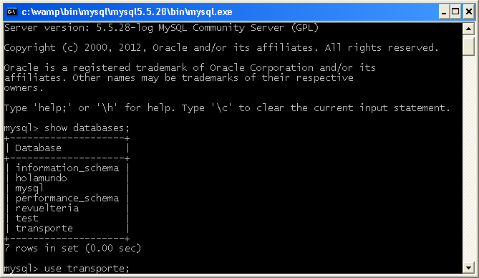

Base de datos creada

b- y c-

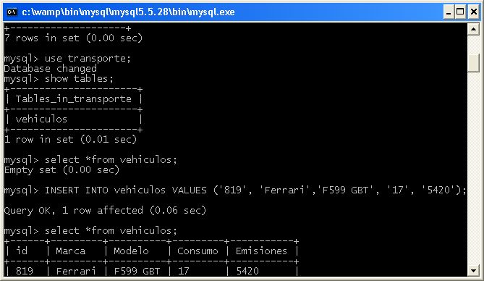

registro

Tabla vehículos

d)

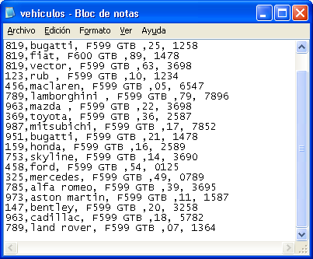

e).

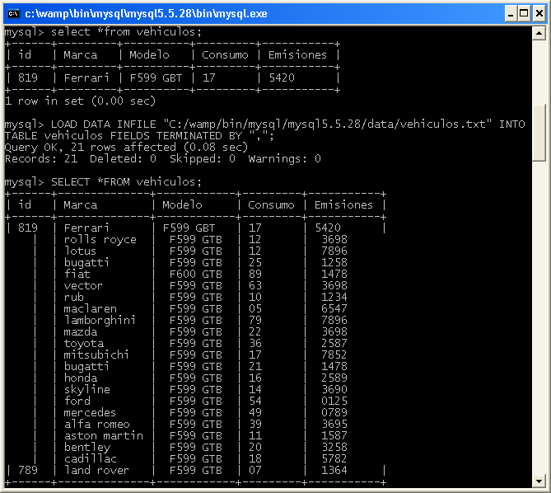

f).

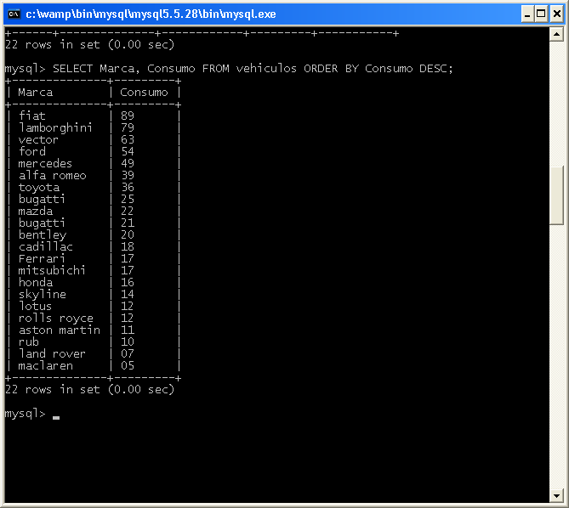

**12).**

**El modelado de datos** es el proceso de documentar un diseño de sistema de software complejo como un diagrama de fácil comprensión, usando texto y símbolos para representar la forma en que los datos necesitan fluir. El diagrama se puede utilizar como un mapa para la construcción de un nuevo software o para la reingeniería de una aplicación antigua.

El proceso de trasladar un problema del mundo real a un ordenador, usando bases de datos, se denomina modelado.

Para el modelado de bases de datos es necesario seguir un procedimiento determinado. Pero, cuando el problema a modelar es sencillo, con frecuencia estaremos tentados de pasar por alto algunos de los pasos, y crear directamente bases de datos y tablas. En el caso de las bases de datos, como en cualquier otra solución informática, esto es un gran error. Siempre será mejor seguir todos los pasos del diseño, esto nos ahorrará (con toda seguridad) mucho tiempo más adelante. Sobre todo si alguna vez tenemos que modificar la base de datos para corregir errores o para implementar alguna característica nueva, algo que sucede con mucha frecuencia.

Además, seguir todo el proceso nos facilitará una documentación necesaria para revisar o mantener la aplicación, ya sea por nosotros mismos o por otros administradores o programadores.

**13).**

Modelos de Datos Conceptuales: Son los orientados a la descripción de estructuras de datos y restricciones de integridad. Se usan fundamentalmente durante la etapa de Análisis de un problema dado y están orientados a representar los elementos que intervienen en ese problema y sus relaciones. El ejemplo más típico es el Modelo Entidad-Relación.

Modelos de Datos Lógicos: Son orientados a las operaciones más que a la descripción de una realidad. Usualmente están implementados en algún Manejador de Base de Datos. El ejemplo más típico es el Modelo Relacional, que cuenta con la particularidad de contar también con buenas características conceptuales (Normalización de bases de datos).

Modelos de Datos Físicos: Son estructuras de datos a bajo nivel implementadas dentro del propio manejador. Ejemplos típicos de estas estructuras son los Árboles B+, las estructuras de Hash, etc.

**14).**

a) Entidad débil: Las tablas que no tienen un atributo llave propio son llamadas entidades débiles.

Las tablas normales que tienen un atributo llave son llamadas entidades fuertes.

Los registros que pertenecen a una entidad débil son identificados por estar relacionados con registros específicos de otra entidad. Esta entidad recibe el nombre de entidad propietaria o entidad maestra.

La entidad débil recibe el nombre de tabla subordinada o tabla de detalle.

Las entidades débiles siempre tienen una participación total con respecto a la relación, porque una entidad débil no puede ser identificada sin una entidad fuerte.

No todas las existencias dependientes son entidades débiles.

Una entidad débil normalmente tiene una llave parcial, la cual está formada por el grupo de atributos que pueden identificar de forma única a aquellos registros que están relacionados de forma única a los registros propietarios.

En los diagramas de ER, tanto las entidades débiles como la relación estarán representadas por rectángulos y rombos dobles. La llave parcial estará subrayada por una línea punteada.,

-ENTIDADES FUERTES: En pocas palabras y sin ser muy precisos una "entidad fuerte" (en teoría para el modelado de datos) es aquella que puede ser identificada unívocamente sin participar en la relación. Una "entidad debil" es aquella que no puede existir sin participar en la relación. Un cliente es una entidad fuerte porque puede ser identificada sin verbo (relación). Una factura es una entidad debil porque necesita un verbo (relación)...

Un cliente puede existir aunque no tenga facturas. Una factura no puede existir si no hay un cliente que la realice...

( Entidades fuertes y débiles

A menudo la clave de una entidad está ligada a la clave principal de otra, aún sin tratarse de una interrelación. Por ejemplo, supongamos una entidad viaje, que usa la clave de un vehículo y añade otros atributos como origen, destino, fecha, distancia. Decimos que la entidad viaje es una entidad débil, en contraposición a la entidad vehículo, que es una entidad fuerte. La diferencia es que las entidades débiles no necesitan una clave primaria, sus claves siempre están formadas como la combinación de una clave primaria de una entidad fuerte y otros atributos.

Además, la existencia de las entidades débiles está ligada o subordinada a la de la fuerte. Es decir, existe una dependencia de existencia. Si eliminamos un vehículo, deberemos eliminar también todos los viajes que ese vehículo ha realizado.)

b) Relación (binarias, ternarias, unarias, n-arias): las relaciones tienen grado (unario, binario, ternario o n-ario)-

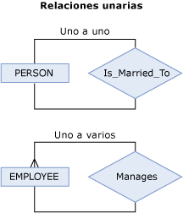 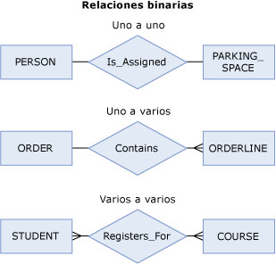

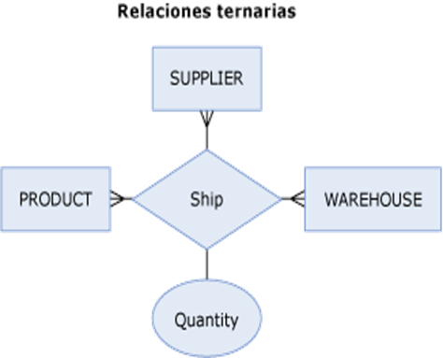

El grado de una relación es el número de tipos entre los que existe la relación. El grado más común de una relación es binario, que relaciona dos tipos. En una relación unaria, una instancia de un tipo se relaciona con otra instancia del mismo tipo, como la relación de jerarquía entre un empleado y otro. Una relación ternaria relaciona tres tipos, y una relación n-aria relaciona cualquier número (n) de tipos. Las relaciones ternarias y n-arias son principalmente teóricas. El EDM es compatible con las relaciones unarias y binarias.

c) Razón de Participación

• Especifica si toda la extensión de un tipo de entidad participa en un tipo de relación, o sólo parte de la extensión

• Indica si hay dependencia en existencia de un tipo de entidad respecto de un tipo de relación

• Clases de participación:

– Participación total (dependencia en existencia)

– Participación parcial

El grado de una relación es el número de tipos entre los que existe la relación. El grado más común de una relación es binario, que relaciona dos tipos. En una relación unaria, una instancia de un tipo se relaciona con otra instancia del mismo tipo, como la relación de jerarquía entre un empleado y otro. Una relación ternaria relaciona tres tipos, y una relación n-aria relaciona cualquier número (n) de tipos. Las relaciones ternarias y n-arias son principalmente teóricas.

d) Correspondencia de cardinalidades

Dado un conjunto de relaciones en el que participan dos o más conjuntos de entidades, la correspondencia de cardinalidad indica el número de entidades con las que puede estar relacionada una entidad dada.

Dado un conjunto de relaciones binarias y los conjuntos de entidades A y B, la correspondencia de cardinalidades puede ser:

Uno a Uno: (1:1) Un registro de una entidad A se relaciona con solo un registro en una entidad B. (ejemplo dos entidades, profesor y departamento, con llaves primarias, código_profesor y jefe_depto respectivamente, un profesor solo puede ser jefe de un departamento y un departamento solo puede tener un jefe).

Uno a varios: (1:N) Un registro en una entidad en A se relaciona con cero o muchos registros en una entidad B. Pero los registros de B solamente se relacionan con un registro en A. (ejemplo: dos entidades, vendedor y ventas, con llaves primarias, código_vendedor y venta, respectivamente, un vendedor puede tener muchas ventas pero una venta solo puede tener un vendedor).

Varios a Uno: (N:1) Una entidad en A se relaciona exclusivamente con una entidad en B. Pero una entidad en B se puede relacionar con 0 o muchas entidades en A (ejemplo empleado-centro de trabajo).

Varios a Varios: (N:M) Una entidad en A se puede relacionar con 0 o con muchas entidades en B y viceversa (ejemplo asociaciones-ciudadanos, donde muchos ciudadanos pueden pertenecer a una misma asociación, y cada ciudadano puede pertenecer a muchas asociaciones distintas).

e). ATRIBUTOS.

Cada entidad tiene propiedades especificas, llamadas atributos, que la describen. Así, el tipo de entidad autor tiene como atributos el nombre, la nacionalidad, la fecha de nacimiento, la bibliografía, etc.

TIPOS DE ATRIBUTOS.

-Simples o compuestos.

-SIMPLES.- Es un atributo que tiene un solo componente, que no se puede dividir en partes más pequeñas que tengan un significado propio.

-COMPUESTO.- Es un atributo con varios componentes, cada uno con un significado por sí mismo. Un grupo de atributos se representa mediante un atributo compuesto cuando tienen afinidad en cuanto a su significado, o en cuanto a su uso. Se representa gráficamente mediante un óvalo.

-Monovaluados o multivaluados.

-MONOVALENTE.- Es aquel que tiene un solo valor para cada ocurrencia de la entidad o relación a la que pertenece.

-POLIVALENTE.- Es aquel que tiene varios valores para cada ocurrencia de la entidad o relación a la que pertenece. También se les denomina multivaluados, y pueden tener un número máximo y un número mínimo de valores

- Atributos opcionales y mandatorios.

Un atributo puede tener valor sólo durante una parte del tiempo o ser desconocido. Esta

clase de atributos se denomina opcional y se representa mediante un pequeño círculo

antepuesto al nombre del atributo.

El valor de un atributo que debe ser siempre conocido se representa mediante un

asterisco (*) antepuesto al nombre del atributo.

Nótese que esto se aplica a los atributos cuyo valor debe ser siempre conocido,

invalidando instancias de la entidad en que no se halla valor para estos.

- Atributos derivados

El valor para este tipo de atributo se puede derivar de los valores de otros atributos o entidades relacionados. Por ejemplo, sea el conjunto de entidades cliente que tiene un atributo préstamos que representa cuántos préstamos tiene un cliente en el banco. Ese atributo se puede derivar contando el número de entidades préstamo asociadas con ese cliente.

f) Dominio de atributos  Es el conjunto de valores posibles que puede asumir cada atributo.  Permite limitar el tamaño de los atributos.  El mismo dominio puede definirse a diferentes atributos.  Cada atributo simple se encuentra asociado a un dominio que lleva su nombre, y especifica el conjunto de valores válidos que puede asumir

Característica fundamental de los dominios de una base de datos relacional es que sean "atómicos", es decir que los valores contenidos en las columnas no se puedan separar en valores de dominios más simples. Más formalmente se dice que no es posible tener atributos multivalor (multivalued).

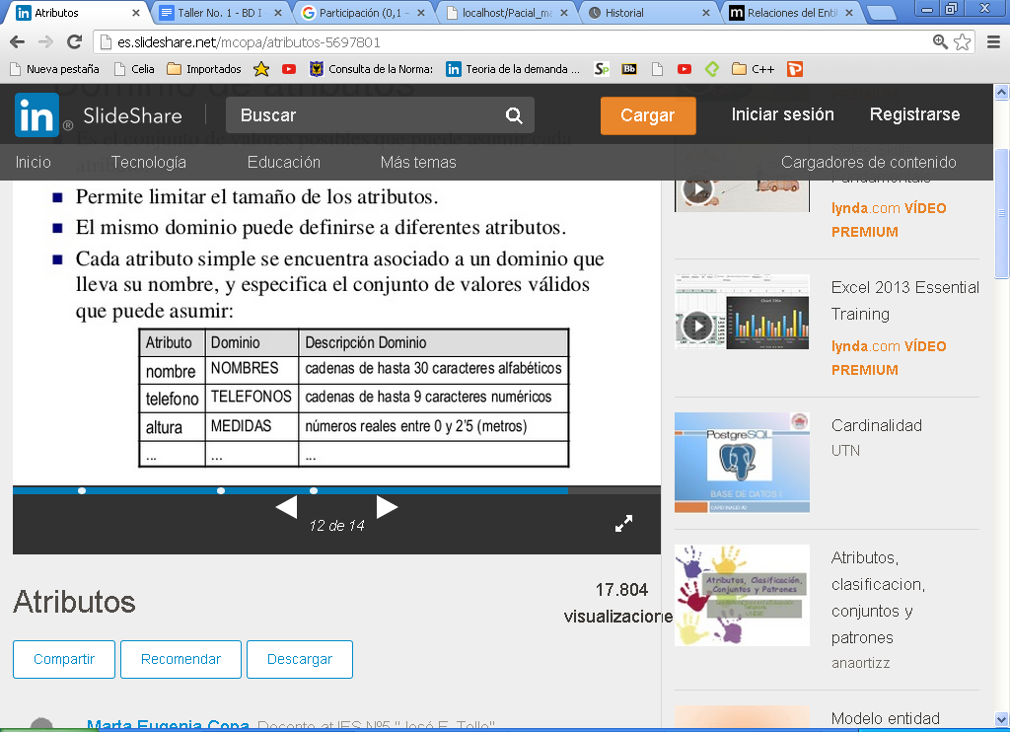

15) Definir la cardinalidad de las siguientes relaciones binarias:

* 1. Hombre está casado con mujer en una sociedad monogámica = 1:1
  2. Hombre está casado con mujer en una sociedad machista poligamia = 1:n
  3. Hombre está casado con una mujer, en una sociedad polígama liberal = n:m
  4. Pescador pesca pez = 1:n
  5. Arquitecto diseña casa= n:m
  6. Piezas forman producto= n :1
  7. Turista viaja hotel= n:1
  8. Jugador juega en equipo= n:1

16).

a) fecha de nacimiento= simple

b) lugar de nacimiento= simpel

c) edad= simple

d) es mayor de edad = compuesto

e) DNI= monovalente

f) teléfonos= opcional

g) apellidos= compuesto

17).

<http://www.victorgarcia.org/pfc/modeloER/entidades.php>

<http://blog.powerdata.es/el-valor-de-la-gestion-de-datos/bid/406547/Tipos-y-funci-n-de-los-gestores-de-bases-de-datos>

https://es.wikipedia.org/wiki/

<http://historiaybiografias.com/la_pc/>

<http://es.slideshare.net/senaticscesar/bases-de-datos-conceptos-basicos>

<http://thales.cica.es/rd/Recursos/rd99/ed99-0259-04/access1.html>

<https://susanagonzalezavalos.wordpress.com/070211-usos-y-aplicaciones-de-base-de-datos/>

<http://www.sinnexus.com/blog/bases_datos_top.aspx>